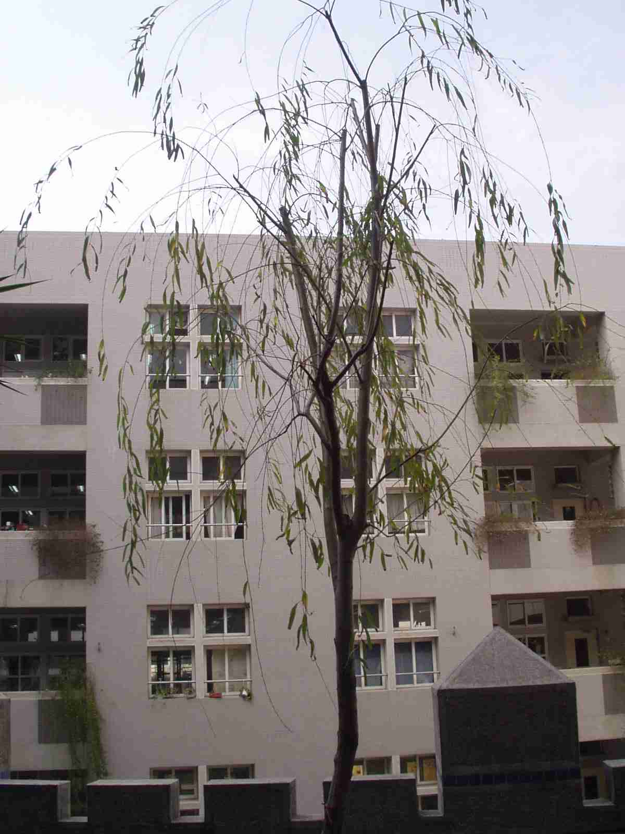
名 稱 | 垂柳 | 英 名 | Weeping Willow
別 名 | 垂楊柳、清明柳 | 科屬別 | 楊柳科
花 期 | 4～5月 | 校園種  植位置 | 二期二樓花園
特  徵 | 落葉喬木，株高5～15公尺，幹粗大，柳枝細長，柔軟下垂，紅褐或紫色。葉互生，線狀被針形，具細鋸齒，長4～7公分、寬0.7～1.1公分，無毛。雌雄異株，雄花穗長2～4公分，黃綠色，雌穗較短，平滑。蒴果狹圓錐形2裂。

